**GULP and Node.js**

https://gulpjs.com/docs/en/getting-started/quick-start

Npm init

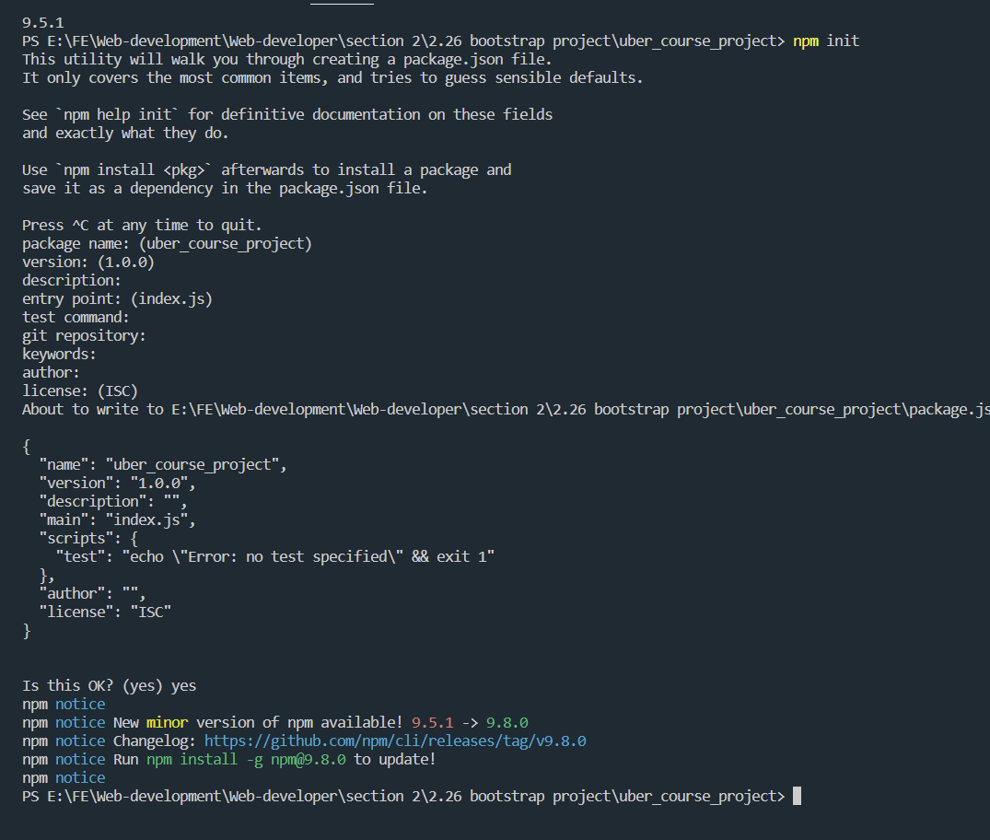

Создался файл package.json

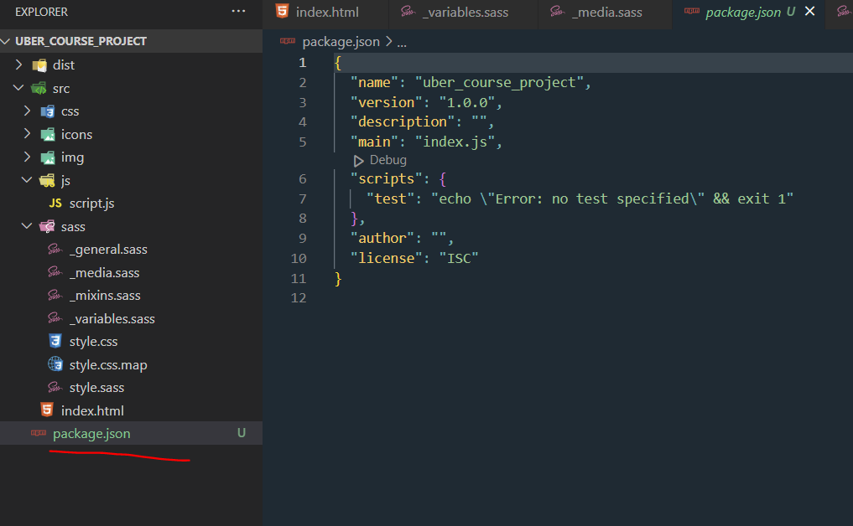

npm install --global gulp-cli

--global – будет устанавливать глобально наши пакеты

gulp-cli – утилита для работы с gulp через терминал

npm install -save-dev gulp-cli – локально в проекте

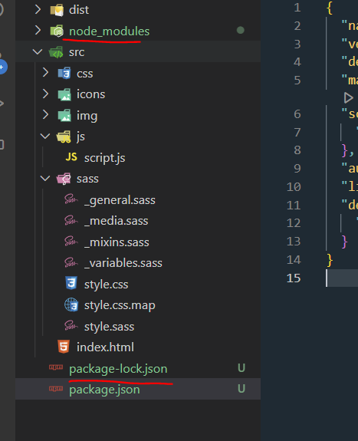

npm install --save-dev gulp

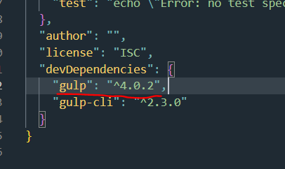

Gulp sass

<https://www.npmjs.com/package/gulp-sass>

npm i gulp-sass --save-dev

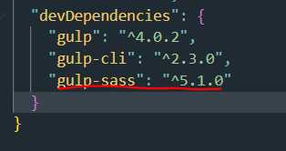

для установки sass

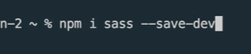

Browser sync

https://browsersync.io/

npm install -g browser-sync

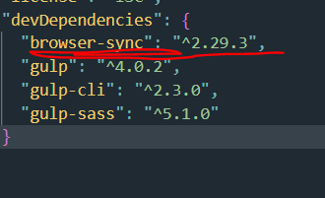

gulp-autoprefixer

npm install --save-dev gulp-autoprefixer

gulp-clean-css

<https://www.npmjs.com/package/gulp-clean-css>

npm install gulp-clean-css --save-dev

для примера смотри файл gulpfile.js

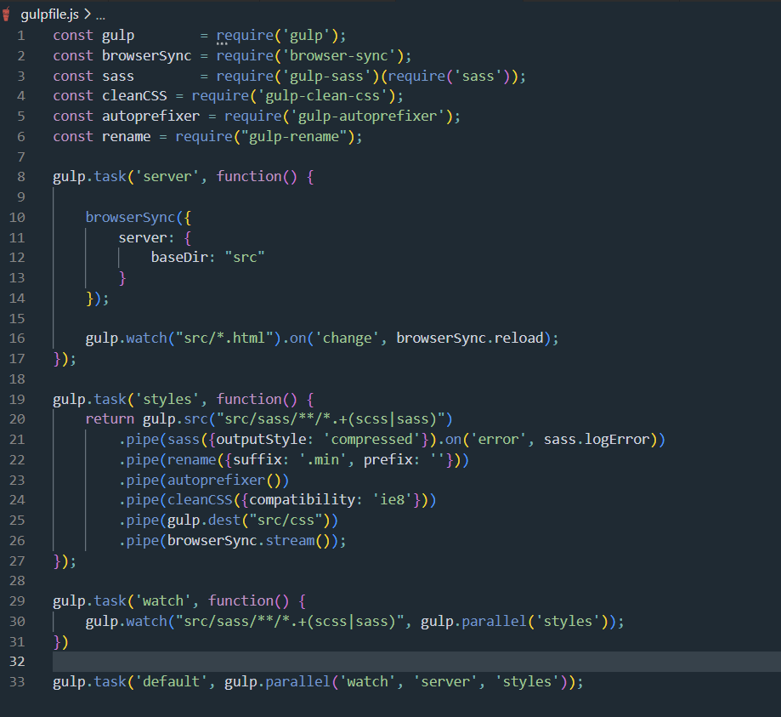

Команда gulp